**HSC部会活動紹介「ペン習字部会」**

　書くことの頻度が少なくなったこと及び癖字の修正、研修を通じて親睦及び情操の向上、老化防止を目指す。舩津先生を講師として招請して楽しく活動している。見学はいつでも大歓迎。

部会活動内容

1. 開催日 : 毎月第1金曜日 9:30～11:30
2. 場 所 : 栄町会館1階集会室
3. 会 費 : 500円/月

(1回/年 茶話会実施)

1. 世話役 榎本 光（部長）

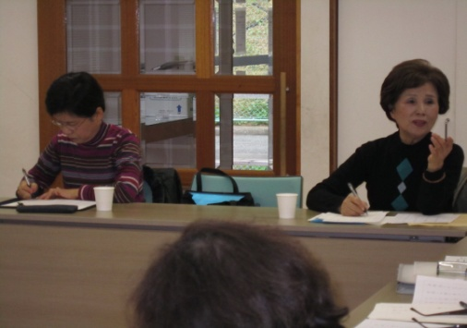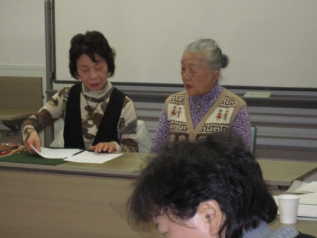

参加ご希望者は部会開催日に､直接現地に

行かれるか､HSC部長･世話役まで連絡願います｡

川上　博文 HSC部長